
المملكة العربية السعودية |  | المادة : علوم
وزارة التربية والتعليم |  | الصف : الثاني
الإدارة العامة للتربية والتعليم بمنطقة جازان |  | اليوم / الثلاثاء
مكتب التربية والتعليم بأحد المسارحة والحرث  مدرسة تحفيظ الأحد الابتدائية |  | التاريخ : 7 / 7/1435هـ
الاختبار التحريري لمادة العلوم الفصل الدراسي ( الثاني ) الفترة ( الرابعة ) للعام الدراسي : 1435هـ
اسم الطالب : ...............................................................

- السؤال الاول :
المهارة استنتاج أن التسخين والتبريد يغيران حالة المادة عمليا اتقن لم يتقن
أ ) أختار الاجابة الصحيحة من بين الاقواس :
1_ يتجمد الماء بسبب ( التسخين _ التبريد )
2- تنصهر قطعة الثلج بسبب ( الحرارة _ البرودة )

ب) ضع علامة ( صح ) أو ( خطأ ) أمام العبارات التالية:
- انصهار الزبدة يعني تحول المادة من الصلبة إلى سائلة ( ) .
- عندما يتحول السائل إلى غاز فإنه يتجمد ( ) .

* السؤال الثالث:
المهارة تحديد قطبي المغناطيس وكيف يحدث التجاذب والتنافر بينهما اتقن لم يتقن
- حدد قطبي المغناطيس في الصورة التالية :
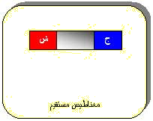
.........................................
.........................................

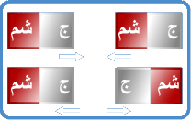
- استنتج هل يحدث تنافر أو تجاذب من خلال الصورة التالية :
قطبان متشابهان ...............
قطبان مختلفان .................
اقلب الصفحة

* السؤال الرابع :
المهارة تصنيف الاجسام من حيث انجذابها للمغناطيس من عدمه اتقن لم يتقن

- ضع علامة ( صح ) أمام المواد التي يجذبها المغناطيس أو ( خطأ ) أمام المواد التي لا يجذبها المغناطيس :
المادة | يجذب | لا يجذب

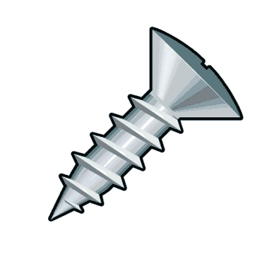


انتهت الأسئلة ،،

مع أجمل الأمنيات لكم بالتوفيق .... معلم المادة : الأستاذ/ وحيد

